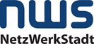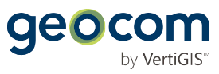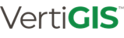

Gemeinsame Pressemeldung von NetzWerkStadt und Geocom Informatik

NetzWerkStadt führt bei vier Stadtwerken das Netzinformationssystem GEONIS ein
Umfassender Systemwechsel bei Energieversorgungsverbund in der Region Bodensee-Oberschwaben

Die Stadtwerk am See GmbH & Co. KG (Friedrichshafen), die Regionalwerk Bodensee GmbH & Co. KG (Tettnang), die Stadtwerke Bad Saulgau und die Stadtwerke Mengen treiben die Erneuerung ihres Netzinformationssystems voran. In der ersten Jahreshälfte 2019 hatten die vier Versorger eine umfangreiche Marktanalyse und schließlich eine Ausschreibung veröffentlicht. Mit dem Zuschlag an die Firmen Geocom Informatik und imp GmbH startete nun das Einführungsprojekt. Ziel ist die Etablierung aller Planungs-, Dokumentations-, Auskunfts- und Betriebsfunktionen sowie Workflows auf Basis der GIS-Plattform Esri ArcGIS und des Netzinformationssystems GEONIS. Dem geht die Migration der Geodaten aus dem bisher genutzten System sisNET auf Basis von Bentley MicroStation voraus.

Was können moderne geographische Netzinformationssysteme leisten und welche Anforderungen müssen zwingend erfüllt werden, um die Herausforderungen im eigenen Haus adäquat zu lösen? Mit diesen Fragen beschäftigte sich 2018 und 2019 die NetzWerkStadt in einer umfassenden Anforderungsanalyse, Markterkundung und Ausschreibung, die in enger Zusammenarbeit mit dem unabhängigen Beratungsunternehmen TK Geoinformatik durchgeführt wurden.
Als Gemeinschaftsunternehmen der Stadtwerk am See GmbH & Co. KG, der Stadtwerke Bad Saulgau, der Stadtwerke Mengen und der Regionalwerk Bodensee GmbH & Co. KG erbringt die NetzWerkStadt unter anderem IT-Dienstleistungen – für die eigenen Gesellschafter und ebenso für andere Versorger. Die Anforderungen hinsichtlich der Nutzungsbreite, Performance und Anwendungstiefe waren folglich hoch und entsprechend die Ausschreibung anspruchsvoll. „Eine fundierte Prozess- und Anforderungsanalyse sind wichtige Voraussetzungen für eine erfolgreiche Systemauswahl“ betont Thomas Krüger von TK Geoinformatik. Das Altsystem wird nun durch die flexible und offene Lösung GEONIS abgelöst.

„Überzeugt hat uns die einheitliche und offene Datenverwaltung. Wir möchten die Datenanalysen ausbauen, umfangreiche Webanwendung aufbauen und dabei die Mandantenfähigkeit und Performance des Systems sicherstellen. Für mich war ausschlaggebend, dass auch Nichtprogrammierer die Lösung anpassen können. Außerdem war die Abbildung der Breitbandanforderungen und die standarisierte Bereitstellung von Services und OGC-konformen Diensten für uns ein wichtiges Kriterium“, erläutert Christoph Stiens, Geschäftsführer der NetzWerkStadt, die Entscheidung für GEONIS.

Innovatives und zukunftsfähiges System
Mit der Einführung von GEONIS für die Sparten Strom, Erdgas, Wasser, Fernwärme, Abwasser und Telekommunikation etabliert die NetzWerkStadt ein zukunftsweisendes System. Zusätzlich können die bisherigen Dienstleistungen im Bereich Kommune (z.B. Flächennutzungs- und Bebauungspläne) problemlos fortgeführt werden. Es erfüllt im Hinblick auf Offenheit und Flexibilität bei gleichzeitiger Abbildung der branchenüblichen Normen bereits mit dem Standardprodukt die Anforderungen eines modernen IT-Betriebs. Gleichzeitig werden alle von der NetzWerkStadt geforderten fachlichen Anforderungen abgedeckt.

Generischer Lösungsansatz
Auf Basis der ArcGIS-Technologie des Markführers Esri stellt die Geocom Informatik über das GEONIS Framework der NetzWerkStadt ein durchgängiges und medienbruchfreies Informationssystem für Desktop, Server/Web sowie mobile Lösungen bereit. Getreu dem generischen Lösungsansatz „Konfigurieren statt Programmieren“ passt sich GEONIS individuell den gestellten Nutzeranforderungen an. Auch für zukünftige Fragestellungen sehen sich die NetzWerkStadt und ihre Gesellschafter gut aufgestellt: „Wir setzen in das System die Hoffnung, ein zukunftsfähiges und investitionssicheres System einzuführen und dabei große Akzeptanz und Synergien durch den großen Verbreitungsgrad bei Energieversorgern zu erzielen“, sagt Manuel Reinhardt, Projektleiter.

Über NetzWerkStadt
Das 2010 gegründete kommunale Gemeinschaftsunternehmen NetzWerkStadt GmbH & Co. KG wurde 2010 gegründet und ist ein Gemeinschaftsunternehmen kommunaler Stadtwerke in der Region Bodensee-Oberschwaben im Süden Baden-Württembergs mit Sitz in Friedrichshafen. In den Geschäftsbereichen Betriebsführungsprozesse (Asset Management), Energiewirtschaft – bestehend aus Regulierung sowie Energiedaten und -prozesse) – sowie IT-Dienstleistungen erarbeitet NetzWerkStadt zusammen mit Partnern nachhaltige und praxisorientierte Lösungen für Energie- und Wasserversorger, sowie Kommunen. Derzeit beschäftigt das Unternehmen neun Mitarbeiterinnen und Mitarbeiter in den Bereichen Energiewirtschaft, Asset Management und IT-Dienstleistungen. Weitere Infos unter www.netzwerkstadt.info

Über Geocom Informatik
Die Geocom Informatik GmbH ist als Platinum Partner von Esri Inc. (USA mit einem umfangreichen internationalen Partnernetzwerk in zehn Ländern vertreten. Das Unternehmen ist seit 1995 aktiv und agiert mit mehr als 80 Mitarbeitenden von den zentralen Standorten in Burgdorf bei Bern (Schweiz) und Kranzberg bei München (Deutschland) sowie fünf weiteren Standorten. Seit 2019 ist Geocom Teil der VertiGIS. Insbesondere für Kund*innen aus den Bereichen Industrie, Vermessung, Ver- und Entsorgung sowie Transportwesen und Logistik ist Geocom der erfahrene Partner für GIS-Lösungen. Die GIS-Lösungen von Geocom zeichnen sich durch hohe Flexibilität und Ausbaufähigkeit aus und sind darauf ausgerichtet, geografische Daten übersichtlich darzustellen, einfach bearbeitbar zu machen und effizient zu nutzen. Durch die schnelle und schlüssige Integration der Geocom GIS-Fachanwendungen in vorhandene Betriebsprozesse leistet Geocom einen wesentlichen Beitrag zur Informations- und Planungssicherheit sowie zur Steuerung der Unternehmensentwicklung. Alle Geocom-Lösungen basieren auf ArcGIS von Esri sowie dem GEONIS-Framework und sind somit mit allen gängigen IT-Infrastrukturen kompatibel. Weitere Infos unter www.geocom.ch/de/

Über VertiGIS
VertiGIS ist ein führender Lösungsanbieter und Softwareentwickler im Bereich geografischer Informationssysteme (GIS). Der Schwerpunkt liegt auf der Entwicklung von Softwarelösungen und -dienstleistungen, die Kund*innen aus den Bereichen Versorgungsunternehmen, Landmanagement, öffentlicher Sektor, Energie, Telekommunikation und Industrie helfen, Brücken zwischen ihren Geschäftsprozessen und der Standorttechnologie zu bauen. Das VertiGIS-Produktportfolio wird von Tausenden von Kund*innen und Millionen von Endbenutzer*innen auf der ganzen Welt genutzt und soll die Fähigkeiten führender GIS-Software, insbesondere ArcGIS von Esri, erweitern. Zu den wichtigsten Produktmarken gehören UT for ArcGIS, die 3A-Produktlinie, Geocortex, GEONIS, ConnectMaster, GeoOffice, WebOffice und ProOffice. Weitere Infos unter www.vertigis.com

Bildmaterial

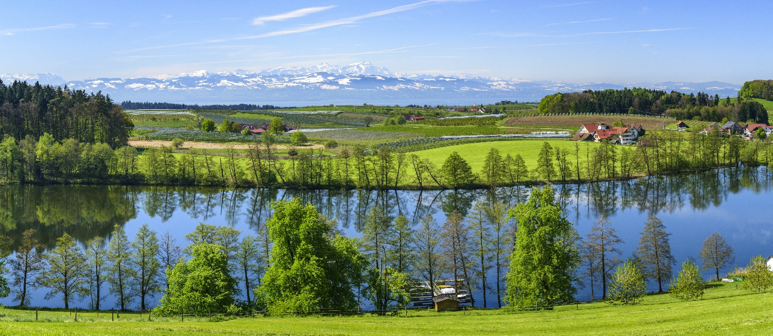
Vier Stadtwerke aus der Region Bodensee-Oberschwaben führen das Netzinformationssystem GEONIS ein. (Bild: NWS via Adobe Stock)

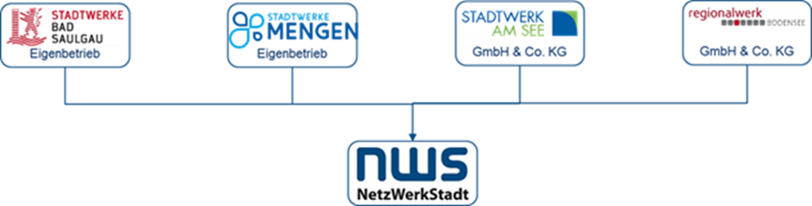
Gesellschafter der NetzWerkStadt GmbH & Co. KG. (Bild NWS)

Netzgebiete der Versorger, die gemeinsam das Netzinformationssystem GEONIS einführen. (Bild: NWS)

Kontaktdaten:

NetzWerkStadt GmbH & Co. KG  Dipl.-Wirt.-Ing. (FH) Christoph Stiens  Geschäftsführer  Bahnhofplatz 3  88045 Friedrichshafen  Tel.: 07541 40297 - 10  Mail: c.stiens@netzwerkstadt.info | Geocom Informatik GmbH  Robert L. Mollwo  Head of Sales Utilities  Carl-Wery-Str. 22  81739 München  Tel.: 089 839 315 137  Mail: r.mollwo@geocom-informatik.de

Sollten Sie weiterführende Informationen und/oder zusätzliches Bildmaterial benötigen, wenden Sie sich bitte an eine der genannten Kontaktpersonen. Bei Veröffentlichung bitten wir um Zusendung eines Belegexemplars bzw. Links. Vielen Dank.

